Қосылған құн салығының асып кеткен сомасының анықтығын растау мақсатында тәуекелдерді басқару жүйесін қолдану қағидаларын және тәуекел дәрежесінің өлшемшарттарын бекіту туралы
Күшін жойған
Қазақстан Республикасы Қаржы министрінің 2018 жылғы 2 ақпандағы № 118 бұйрығы. Қазақстан Республикасының Әділет министрлігінде 2018 жылғы 26 ақпанда № 16426 болып тіркелді. Күші жойылды - Қазақстан Республикасы Қаржы министрінің 2022 жылғы 28 наурыздағы № 317 бұйрығымен
Ескерту. Күші жойылды – ҚР Қаржы министрінің 28.03.2022 № 317 (алғашқы ресми жарияланған күнінен кейін күнтізбелік он күн өткен соң қолданысқа енгізіледі) бұйрығымен.
РҚАО-ның ескертпесі!
Осы бұйрықтың қолданысқа 01.01.2019 ж. енгізіледі.
"Салық және бюджетке төленетін басқа да міндетті төлемдер туралы" 2017 жылғы 25 желтоқсандағы Қазақстан Республикасы Кодексінің (Салық кодексі) 137-бабына сәйкес БҰЙЫРАМЫН:
1. Қоса беріліп отырған:
1) осы бұйрыққа 1-қосымшаға сәйкес Қосылған құн салығының асып кеткен сомаларының анықтығын растау мақсатында тәуекелдерді басқару жүйесін қолдану қағидасы;
2) осы бұйрыққа 2-қосымшаға сәйкес тәуекел дәрежесінің өлшемшарттары бекітілсін.
2. Қазақстан Республикасы Қаржы министрлігінің Мемлекеттік кірістер комитеті (А.М. Теңгебаев) заңнаманда белгіленген тәртіппен:
1) осы бұйрықтың Қазақстан Республикасының Әділет министрлігінде мемлекеттік тіркелуін;
2) осы бұйрық мемлекеттік тіркелген күннен бастап күнтізбелік он күн ішінде оның қағаз және электрондық түрдегі көшірмелерін қазақ және орыс тілдерінде "Қазақстан Республикасы Әділет министрлігінің Республикалық құқықтық ақпарат орталығы" шаруашылық жүргізу құқығындағы республикалық мемлекеттік кәсіпорнына ресми жариялау және Қазақстан Республикасының нормативтік құқықтық актілерінің эталондық бақылау банкіне енгізуге жіберуді;
3) осы бұйрықтың Қазақстан Республикасы Қаржы министрлігінің интернет-ресурсында орналастырылуын қамтамасыз етсін;
4) Қазақстан Республикасы Әділет министрлігінде осы бұйрықты мемлекеттік тіркеуден кейін он жұмыс күні ішінде осы тармақтын 1), 2) және 3) тармақшаларында көзделген іс-шаралардың орындалуы туралы мәлеметтерді Қазақстан Республикасы Қаржы министрлігінің Заң қызметі департаментіне табыс етуді қамтамасыз етсін.
3. Осы бұйрық 2019 жылғы 1 қаңтардан бастап қолданысқа енгізіледі және ресми түрде жариялануға жатады.
Қазақстан Республикасының  Қаржы министрі | Б. Сұлтанов
Қазақстан Республикасы
Қаржы министрінің
2018 жылғы 2 ақпандағы
№ 118 бұйрығына
1 қосымша
Қосылған құн салығының асып кеткен сомасының анықтығын растау мақсатында тәуекелдерді басқару жүйесін қолдану қағидасы
1. Жалпы ережелер
1. Осы қосылған құн салығының асып кеткен сомасының анықтығын растау мақсатында тәуекелдерді басқару жүйесін қолдану қағидасы және тәуекел дәрежесінің өлшемшарттары (бұдан әрі – Қағида) "Салық және бюджетке төленетін басқа да міндетті төлемдер туралы" 2017 жылғы 25 желтоқсандағы Қазақстан Республикасы Кодексінің (Салық кодексі) 137-бабына сәйкес әзірленген және қосылған құн салығының (бұдан әрі – ҚҚС) асып түскен сомасының анықтығын растау мақсатында тәуекелдерді басқару жүйесін қолдану тәртібін айқындайды.
2. Осы Қағида ҚҚС асып түскен сомасының анықтығын растау бойынша тақырыптық тексерулерді жүргізу кезінде ғана қолданылады.
2-тарау. ҚҚС асып кеткен сомаларының анықтығын растау мақсатында тәуекелдерді басқару жүйесін қолдану тәртібі
3. Салық төлеушіден:
Салық кодексінің 432-бабы 1 және 2-тармақтарын қолдануға байланысты салық өтініші (бұдан әрі – салық өтініші);
ҚҚС бойынша декларацияда көрсетілген ҚҚС асып кеткен сомасын қайтару туралы талабы (бұдан әрі – ҚҚС қайтару туралы талап) түскен кезде, тәуекелдерді басқару жүйесін қолдана отырып, ҚҚС асып кеткен сомаларының анықтығын растау бойынша тақырыптық тексеру жүргізіледі.
4. Бір мезгілде ҚҚС қайтару туралы талапты және (немесе) салық өтінішін ұсынған салық төлеушінің қызмет көрсеткіштері, ҚҚС асып кеткен сомаларының анықтығын растау бойынша тақырыптық тексеру басталған күннен бастап, тәуекел дәрежесінің өлшемшарттарын (бұдан әрі – өлшемшарттар) пайдалана отырып, бес жұмыс күні ішінде бағаланады.
5. Салық төлеуші қызметінің көрсеткіштеріне сәйкестігі белгіленген өлшемшарттар бойынша баллдар барлық өлшемшарттар бойынша жалпы жиынтық қорытындыны айқындау үшін жинақталады, ол салық төлеушілерді тәуекел аймағында тұрған салық төлеушілер санатына жатқызу үшін пайдаланылады.
6. Егер өлшемшарттарды пайдалана отырып алынған бағалаудың нәтижелері бойынша баллдардың жиынтық қорытындысы отыз бес және одан жоғары баллды құраған жағдайда, салық төлеуші тәуекел аймағында тұрған салық төлеушілер санатына жатқызылады.
7. Егер өлшемшарттарды пайдалана отырып алынған бағалаудың нәтижелері бойынша баллдардың жиынтық қорытындысы отыз бестен төмен баллды құрап, бірақ салық төлеушінің қызметінде осы Қағидаға 1, 2 және 3 қосымшаларда көзделген растауға жатқызылатын ҚҚС асып кеткен сомасын айқындау мысалында көрсетілген салық төлеуден жалтару белгілері байқалған жағдайда, мемлекеттік кірістер органы мұндай салық төлеушіні тәуекел аймағында тұрған салық төлеушілер санатына жатқызады.
Бұл ретте, салық төлеуден жалтару белгілері:
іс жүзінде тауарларды жеткізбей, жұмыстарды орындамай, қызметтерді көрсетпей, ҚҚС сомаларын есепке жатқызу құқығын алу мақсатында мәмілелер жасасу;
тауардың қосылған құнын ұлғайту, тиісінше есептелген салық сомасынан есепке жатқызылатын ҚҚС сомасының асып кетуін (бұдан әрі – ҚҚС асып кетуі) еселеу мақсатында мәмілелер жасасу болып табылады.
8. ҚҚС асып кету мөлшеріне ықпал ететін фактілердің болуы, салық төлеуден жалтару белгілерін айқындаудың негіздемесі:
1) бұдан бұрын камералдық бақылаудың нәтижелері бойынша анықталған;
2) бұдан бұрын жүргізілген салықтық тексерудің барысында анықталған;
3) ол туралы құқық қорғау органдарын қоса алғанда, басқа уәкілетті мемлекеттік органдардан түскен ақпарат болып табылады.
9. Тәуекел аймағында тұрған салық төлеушілер санатына жатқызылған салық төлеушілерге қатысты мемлекеттік кірістер органы тексерілетін салықтық кезең үшін:
1) шағын кәсіпкерлік субъектілеріне жататын салық төлеушілер бойынша – осы Қағидалардың 4-тармағында көрсетілген мерзім аяқталған күннен бастап жиырма жұмыс күні ішінде;
2) орта және ірі кәсіпкерлік субъектілеріне жататын салық төлеушілер бойынша – осы Қағидалардың 4-тармағында көрсетілген мерзім аяқталған күннен бастап отыз жұмыс күні ішінде тауарларды, жұмыстарды, көрсетілетін қызметтерді берушілер бойынша "Пирамида" талдамалық есебін (бұдан әрі – "Пирамида" есебі) қалыптастырады.
10. Егер "Пирамида" есебін қалыптастыру кезінде:
1) салық мониторингінде тұратын;
2) өз өндірісінің тауарларын өндіретін, оның ішінде ауыл шаруашылығы тауарларын өндіретін салық төлеуші (ұнды, ірі қара және ұсақ мал терісін өндірушілер мен түсті және қара металл сынықтарын өңдеушілерді қоспағанда);
3) жер қойнауын пайдалануға арналған келісімшарт шеңберінде қызметті жүзеге асыратын;
4) кейіннен сатып алушысы экспорттаған электр және жылу энергиясын, суды және (немесе) газды қоспағанда, электр және жылу энергиясын, су және (немесе) газ жеткізуді жүзеге асыратын;
5) байланыс қызметтерін жеткізуді жүзеге асыратын;
6) техникалық сынақ, талдау және өнімдерді сертификаттау бойынша қызметтер беруді жүзеге асыратын салық төлеуші болып табылатын, өнім беруші белгіленген жағдайларда, мемлекеттік кірістер органы осындай салық төлеушінің өнім берушілері бойынша "Пирамида" есебін одан әрі қалыптастыруды тоқтатады.
11. Осы Қағидалардың 8-тармағында көрсетілген мерзімдер шегінде, тақырыптық тексеруді жүзеге асыратын мемлекеттік кірістер органы, тұлға "Пирамида" есебінің нәтижелерін талдайды.
Бұл ретте, Салық кодексінің 114-бабы 2-тармағының 10) тармақшасында көзделген хабарламаны жолдау туралы шешім (бұдан әрі – хабарлама) тек салық заңнамасын бұзғандығы анықталған салық төлеушілер бойынша ғана қабылданады.
Тақырыптық тексеруді тағайындаған мемлекеттік кірістер органы, бұзушылықтар анықталған өнім берушінің тіркелген жері бойынша мемлекеттік кірістер органына бұзушылықтарды жоюға шара қабылдау туралы сауал, осы Қағидалардың 8-тармағында көрсетілген мерзім аяқталған күннен бастап бес жұмыс күнінен кешіктірмей жолданады.
12. Бұзушылықтарды жоюға шара қабылдау туралы сауалды алған мемлекеттік кірістер органы, осындай сауалды алған күннен бастап бес жұмыс күні ішінде салық төлеушінің мекенжайына хабарлама жібереді.
Егер осындай салық төлеушіде бұрын жүргізілген салықтық тексерудің нәтижелері бойынша анықталған бұзушылық жойылған болса, салық төлеушінің мекенжайына осы тармақтың бірінші бөлігінде көрсетілген хабарлама жіберілмейді.
Бұл ретте, мемлекеттік кірістер органы бұзушылықтарды жою туралы сауал жіберген мемлекеттік кірістер органының мекенжайына осындай сауалға жауапты бұрын жүргізілген салықтық тексерудің нәтижелері бойынша бұзушылықтар жойылған жағдайда, салық төлеуші осындай сауалды алған күннен немесе хабарламаны орындаған күннен бастап бес жұмыс күні ішінде жібереді.
13. "Пирамида" есебінің нәтижелері бойынша тауарларды, жұмыстарды, көрсетілетін қызметтерді берушілерде салық заңнамасын бұзушылықтар анықталған жағдайда, ҚҚС асып кеткен сомасын қайтаруда және (немесе) салық өтінішінде көрсетілген салық заңнамасын бұзушылықтар белгіленген тауарларды, жұмыстарды, көрсетілетін қызметтерді берушілерге тиесілі ҚҚС асып кеткен сомаларына азайтылып ұсынылған сомалар шегінде, Салық кодексінің 152-бабындағы ережелерін есепке ала отырып, оның ішінде мынадай:
1) өткізілген тауарлар, жұмыстар, көрсетілетін қызметтер бойынша шот-фактуралардың тізілімін қоса алғанда, өнім берушінің ҚҚС бойынша салық есептілігінде көрсетілген мәліметтер мен сатып алушының шот-фактуралары тізілімінде көрсетілген өздері сатып алынған тауарлар, жұмыстар, көрсетілетін қызметтер жөніндегі мәліметтер және (немесе) ақпараттық жүйе мәліметтері арасындағы алшақтық;
2) салық заңнамасына сәйкес ҚҚС бойынша тіркеу есебінен осындай адамды шығарған күннен бастап – ҚҚС бойынша тіркеу есебінен шығарылған, оның ішінде таратылған, әрекет етпейтін, банкрот адаммен өзара есеп айырысу бойынша ҚҚС сомаларын есепке жатқызу;
3) Заңды күшіне енген сот шешімінің негізінде жарамсыз деп танылған мәміле бойынша ҚҚС сомаларын есепке жатқызу;
4) Сотқа дейінгі тергеудің бірыңғай тізілімінде тіркелген, Қазақстан Республикасының Қылмыстық кодексінің 216-бабында көрсетілген құқық бұзушылық бойынша басшысына (құрылтайшыға) қатысты қылмыстық ісі бар тікелей өнім берушілермен өзара есеп айырысулар бойынша ҚҚС сомаларын есепке жатқызу фактілері болған кезінде жүргізіледі.
14. Растауға жататын ҚҚС асып кеткен сомасы мына тәртіпте айқындалады:
1) салық заңнамасын бұзушылықтар анықталған әр салық төлеушіден бастап, ҚҚС қайтару туралы талапты немесе салық өтінішін ұсынған салық төлеушіге дейін тауарларды, жұмыстарды, көрсетілетін қызметтерді берушілер есепке жатқызған ҚҚС сомаларының ең азы белгіленеді;
2) мына сомалардың ең азы белгіленеді:
осы тармақтың 1) тармақшасына сәйкес айқындалған ҚҚС сомаларынан қалыптасқан жиынтықтағы ҚҚС сомалары;
тікелей өнім берушіден ҚҚС қайтару туралы талапты немесе салық өтінішін ұсынған салық төлеушінің есепке жатқызған ҚҚС сомалары;
3) ҚҚС қайтару туралы талапта немесе салық өтінішінде көрсетілген ҚҚС асып кеткен сомасынан осы тармақтың 2) тармақшасында көрсетілген тәртіпте айқындалған ҚҚС сомалары жиынтығында шегеріледі.
Растауға жататын ҚҚС асып кеткен сомасын айқындау мысалдары, осы Қағидалардың 4 және 5 қосымшаларында келтірілген.
15. Қалған ҚҚС асып кеткен сомасын растау, салық төлеуші аталған соманы келесі салық кезеңдерінде ҚҚС қайтару туралы талапқа және (немесе) салық өтінішіне қосқан жағдайда тауарларды, жұмыстарды, көрсетілетін қызметтерді берушілердің салық заңнамасын бұзушылықты жою шаралары бойынша жүргізіледі. Бұл ретте, ҚҚС асып кеткен сомаларының анықтығын растау бойынша тақырыптық тексеруді жүзеге асыратын мемлекеттік кірістер органының лауазымды тұлғасы, осындай өнім берушілер бойынша "Пирамида" есебінің нәтижелеріне міндетті түрде талдау жүргізеді.
16. Мынадай:
ҚҚС асып кеткен сомасын қайтарудың оңайлатылған тәртібін қолдануға құқығы бар (осы құқықты қолдануға қарамастан);
Қазақстан Республикасы Үкіметінің 2010 жылғы 14 сәуірдегі № 303 қаулысымен және Қазақстан Республикасы Үкіметінің 2014 жылғы 31 желтоқсандағы № 1418 қаулысымен бекітілген Республикалық индустрияландыру картасының шеңберінде құны 150 000 000 еселенген айлық есептік көрсеткіш мөлшерінен кем емес инвестициялық жобаны іске асыратын;
Қазақстан Республикасының заңнамасына сәйкес жасасқан жер қойнауын пайдалануға арналған келісімшарттың шеңберінде ҚҚС асып кетуін қайтару туралы талап қойылған салық кезеңінің алдындағы соңғы 5 жылға есептелген, салық жүктемесінің орташа коэффициенті 20 пайыздан кем емес салық төлеушілер бойынша осы Қағидалар олардың тікелей өнім берушілеріне;
Салық кодексінің 722-бабы 1-тармағында көрсетілген өнімді бөлу туралы келісімнің шеңберінде теңізде көмірсутегін барлауды және (немесе) өндіруді жүзеге асыратын;
өткізу кезінде ҚҚС сомасын есептеу ҚҚС бақылау шотын пайдалана отырып жүргізілген, сатып алынған (алынған) тауарлар бойынша қалыптасқан ҚҚС асып кету сомасы бөлігінде ғана қолданылатын ҚҚС бақылау шоты осы Қағидалар олардың тікелей өнім берушілеріне;
халықаралық ұшуды, халықаралық әуе тасымалдарын орындайтын шетелдік авиакомпаниялардың әуе кемелеріне жанармай құю кезінде әуежайлар жүзеге асыратын жанар-жағармай материалдарын өткізуді жүзеге асыратын қатысты ғана қолданылады.
Бұл ретте, осы тармақта көрсетілген салық төлеушілер бойынша өлшемшарттарды пайдалана отырып, бағалаудың нәтижелері бойынша алынған балдардың жиынтық қорытындысы нөлге теңеледі.
Ескерту. 16-тармақ жаңа редакцияда – ҚР Премьер-Министрінің Бірінші орынбасары – ҚР Қаржы министрінің 12.03.2020 № 256 (алғашқы ресми жарияланған күнінен кейін күнтізбелік он күн өткен соң қолданысқа енгізіледі) бұйрығымен.
Қосылған құн салығының асып кеткен сомасынның анықтығын растау мақсатында тәуекелдерді басқару жүйесін қолдану қағидаларына
1-қосымша
Растауға жататын қосылған құн салығының асып кеткен сомасын айқындау мысалы

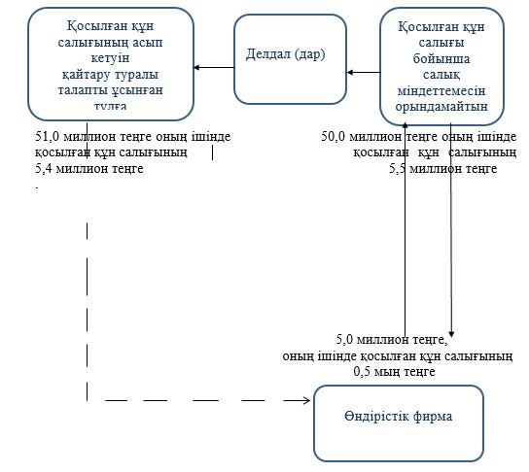

Қосылған құн салығының асып кеткен сомасының анықтығын растау мақсатында тәуекелдерді басқару жүйесін қолдану қағидаларына
2-қосымша
Растауға жататын қосылған құн салығының асып кеткен сомасын айқындау мысалы

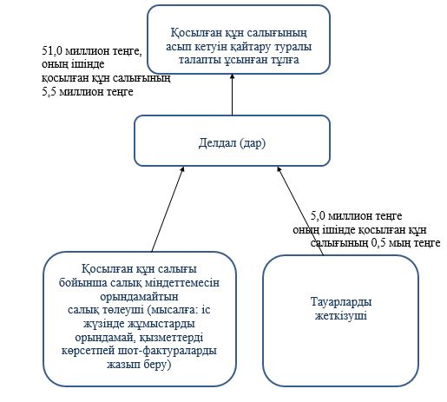

Қосылған құн салығының асып кеткен сомасының анықтығын растау мақсатында тәуекелдерді басқару жүйесін қолдану қағидаларына
3-қосымша
Растауға жататын қосылған құн салығының асып кеткен сомасын айқындау мысалы

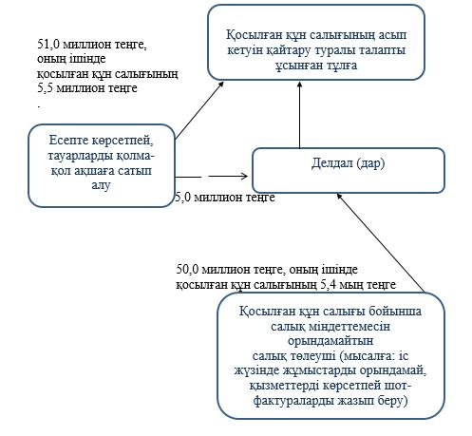

Қосылған құн салығының асып кеткен сомасының анықтығын растау мақсатында тәуекелдерді басқару жүйесін қолдану қағидаларына
4-қосымша
Растауға жататын қосылған құн салығының асып кеткен сомасын айқындау мысалы

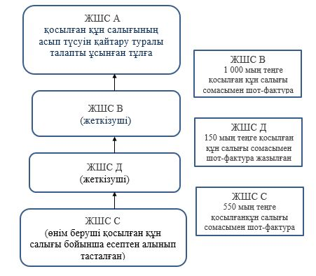

Қосылған құн салығын қайтару туралы талапты немесе салықтық өтінішті – 150 мың теңге ұсынған салық төлеушіге дейін салық заңнамасын бұзушылық белгіленген әр салық төлеушіден бастап тауарларды, жұмыстарды, қызметтерді жеткізушілермен есепке жатқызған қосылған құн салығы сомаларынан ең азы, растауға жататын қосылған құн салығының асып кеткен сомасынан алып тасталынады.
Аббревиатураны ашып жазу: ЖШС – жауапкершілігі шектеулі серіктестігі.

Қосылған құн салығының асып кеткен сомасының анықтығын растау мақсатында тәуекелдерді басқару жүйесін қолдану қағидаларына
5-қосымша
Растауға жататын қосылған құн салығының асып кеткен сомасын айқындау мысалы

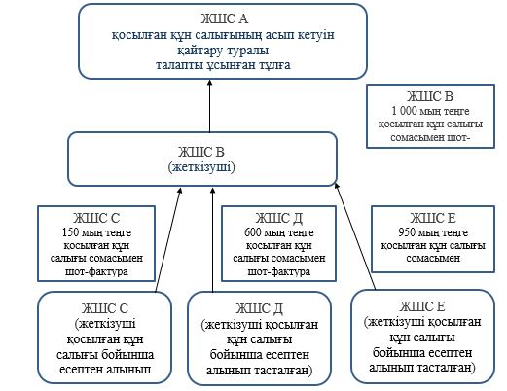

Растауға жататын қосылған құн салығының асып кеткен сомасынан мына сомаларды: осы Қағидалардың 13-тармағының екінші бөлігінің 1) тармақшасына сәйкес айқындалған ҚҚС сомаларынан қалыптасқан жиынтық ҚҚС сомасы, және тікелей өнім берушіден – 1000 мың теңге қосылған құн салығының асып кетуін қайтару туралы талапты немесе салықтық өтінішті ұсынған қосылған құн салығын төлеушімен есепке жатқызған қосылған құн салығы сомасының ең азы алынып тасталынады.
Аббревиатураны ашып жазу: ЖШС – жауапкершілігі шектеулі серіктестігі.
Қазақстан Республикасы
Қаржы министрінің
2018 жылғы 2 ақпандағы
№ 118 бұйрығына
2-қосымша
Тәуекел дәрежесінің өлшемшарттары
Р/с  № | Өлшемшарттардың атауы | Баллдар саны
1 | 2 | 3
1. | Салық төлеушінің салықтық жүктеме коэффициенті (бұдан әрі – СЖК) СЖК-нің орташа салалық мәнінен төмен* | 25
2. | Салық төлеушімен кезекті үш жыл ішіндегі залалды көрсетуі | 10
3. | Қосылған құн салығы бойынша декларацияда көрсетілген қайтару туралы талапты (бұдан әрі – қайтару туралы талап) ұсыну күнінің алдындағы он екі ай кезеңі үшін екі реттен артық азайтуға қосылған құн салығы бойынша қосымша есептілікті ұсыну | 10
4. | Соңғы 3 жылда өзара байланысты тараптар мен өзара есеп айырысудың болуы | 5
5 | Заңды күшіне енген сот шешімінің негізінде, әрекетсіз деп танылған соңғы 5 жылда жүзеге асырылған мәмілелер | 10
6. | Соңғы 5 жылда салық есептілігін тапсырмаған немесе нөлдік салық есептілігін тапсырған салық төлеушілермен мәмілелерді жүзеге асыру | 10
7. | Соңғы 5 жылда әрекет етпейтін салық төлеушілермен мәмілелерді жүзеге асыру | 10
8. | Соңғы 5 жылда таратылған салық төлеушілермен мәмілелерді жүзеге асыру | 5
9. | Соңғы 5 жылда қосылған құн салығы бойынша есептен шығарылған салық төлеушілермен мәмілелерді жүзеге асыру | 10
10. | Соңғы 5 жылда банкрот салық төлеушілермен мәмілелерді жүзеге асыру | 5
11. | Тіркеу деректеріне сәйкес салық міндеттемесін орындамау және (немесе) толық орындамау ықтималдығы бар салаларда (құрылыс, сауда) қызметті жүзеге асыру | 10
12. | Қайтару туралы талапты ұсыну күнінің алдындағы он екі ай кезеңін ҚҚС бойынша камералдық бақылаудың нәтижелері бойынша анықталып расталған бұзушылықтардың болуы | 5
13. | Салық кодексінің 114-бабы 2-тармағының 13) тармақшасында көзделген қайтару туралы талапты ұсыну күнінің алдындағы он екі ай кезеңінде қойылған хабарламаның болуы | 5
14. | Қайтару туралы талапты ұсыну күнінің алдындағы он екі ай кезеңінде мынадай бір немесе бірнеше фактінің болуы: ҚҚС асып түсуін қайтару туралы талапты қамтитын ҚҚС бойынша бастапқы декларацияны тапсыру; салық төлеушіні қайта тіркеу; салық төлеушінің орналасқан жерін ауыстыру. | 10
15. | Мынадай фактілердің бірінің болуы:  құрылтайшылар резидент емес жеке тұлғалар болып табылады;  қайтару туралы талапты ұсыну күнінің алдындағы он екі ай кезеңінде жұмыскерлердің саны екі адамнан аспайды;  қайтару туралы талапты ұсыну күнінің алдында салықтардың көрсетілген түрлері бойынша салық кезеңінде мүлік салығы, жер салығы салынған объектілердің болмауы | 10
Ескертпе: *"Салық төлеушінің СЖК орташа салалық СЖК мәнінен төмен" тәуекел дәрежесінің өлшемшартын қолдану мақсаты үшін 2017 жылғы 25 желтоқсандағы "Салық және бюджетке төленетін басқа да міндетті төлемдер туралы" Қазақстан Республикасы Кодексінің (Салық кодексі) 30-бабы 1-тармағының 14) тармақшасына сәйкес белгіленген тәртіпте есептелетін орташа салалық салықтық жүктеме коэффициентінің мәні пайдаланылады.

© 2012. Қазақстан Республикасы Әділет министрлігінің «Қазақстан Республикасының Заңнама және құқықтық ақпарат институты» ШЖҚ РМК

